Новости БЭЗТ № 1 (212)

Газета основана 2 октября 1999 года от 30 сентября 2015 года

Школьная общественно-массовая газета СОСОШ№1

День знаний - это первые звонки и волнения, море цветов и белых бантов, и, конечно, традиционные открытые уроки мира. Это самый долгожданный день для тех, кто впервые переступил школьный порог. Новенький портфель, учебники, прописи, парты и школьные доски, испуганные глазки, первая учительница. Как все это дорого сердцу…

1 сентября – праздник начала учебного года, прежде всего для учеников, учителей и родителей. Традиционно в этот день в нашей школе прошла торжественная линейка,
посвященная началу учебного года. С особой торжественностью мы встретили наших дорогих выпускников и первоклассников. День знаний в 1 классе – это начало длинного жизненного отрезка пути, которое обязательно начинается с линейки, торжественных речей и подарков.
Мы поздравляем Вас с этим замечательным днем и желаем вам вспомнить о самом важном: о мудрости в жизни. Пусть в вашей жизни и в жизни ваших детей всегда будет место знанию, терпению, которые помогают справиться с житейскими неурядицами. Доброго пути вам! Доброго пути всем, для кого 1 сентября – праздник. Праздник, который отныне всегда будет с вами!
Янжима Хабаева

25 сентября 2015 года в нашем районе прошел традиционный День Спорта и Здоровья. Уже не первый год жители района могли поучаствовать не только в легкоатлетическом кроссе, но и проверить общее состояние здоровья на площадке «Аллея здоровья», а также приобрести все необходимое на ярмарке экологически чистой сельской продукции.
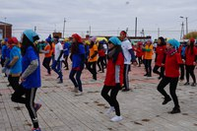
В 11 часов утра прошла торжественная колонна Сосново-Озерской средней школы №1. Парадное шествие с флагами, знаменами оживило нашу площадь. Все ученики, полный состав коллектива учителей школы, родители пришли порадоваться, поздравить, подарить всем позитивное настроение и заряд энергии на целый день. Одним из главных событий стал флешмоб, организованный учителями и учениками Сосново-Озерской средней общеобразовательной школы №1. Наша цель — получение удовольствия от жизни и работы в нашем любимом селе, от неординарного проведения времени, от оригинальных мероприятий, саморазвитие в направлении отхода от стереотипов общества, получения свободы своих действий. Мы постоянно ищем и ловим интересные, весёлые моменты, делающие нашу жизнь разнообразнее, поднимающие нам настроение и не позволяющие «заснуть», а если же таковых не находится, то мы делаем их сами! Мы создаём окружающий мир своими руками — таким, каким сами хотим его видеть. Всё что мы делаем — мы делаем для себя.
В легкоатлетическом кроссе, посвященном Единому Дню спорта в Еравнинском районе, в рамках акции по профилактике и борьбе с наркотиками, алкоголизмом, пропаганды здорового образа жизни, а

также выявления одаренных и перспективных спортсменов района, приняли активное участие жители района. Также в спортивных мероприятиях участвовали и первые лица района, руководители организаций и предприятий, бизнесмены и главы поселений.
Наиболее популярной площадкой на празднике стала «Аллея здоровья», где волонтеры школьного движения "Шанс" приняли активное участие: раздавали буклеты и листовки о ЗОЖ и провели акцию "Меняем сигареты на вкусные конфеты". На "Аллее здоровья" еравнинцы могли пройти профилактическое медицинское обследование: узнать свой рост, вес, артериальное давление, уровень сахара и холестерина в крови, а также получить консультацию медработника. Конечно, здоровый образ жизни – это не только спорт, но и правильное питание. Поэтому в праздник спорта в Еравнинском районе была организована ярмарка местной сельхозпродукции – натуральной, чистой и вкусной.
Хотелось бы выразить огромную благодарность главе-руководителю МО «Еравнинский район» Шагдарову Ц.Г. за идею проведения Единого дня спорта в Еравнинском районе.
Победители и призеры легкоатлетического кросса СОСОШ№1
Алина Красикова, ученица 4а класса - III место
Ринчинов Ешидоржо. ученик 11 б класса - II место
Дамбаев Солбон, ученик 11 а класса -III место
Цыбиков Жамсо Баянович III место
Дондокова Соелма Доржиевна - II место
Алтана Цыренова

Волонтерское движение «Шанс» - это возможность проявить себя, свои способности. Но прежде всего волонтеры – это добровольцы, люди активной жизненной позиции, желающие изменить мир вокруг себя к лучшему. Нашему движению всего год, но этот год был наполнен интересными делами, мы усердно трудились, и 15 сентября 2015 года произошло замечательное событие – поездка по святым местам нашего района. Эту поездку организовала администрация нашей школы. Руководителем была Атутова Эржена Дамбиевна, учитель физической культуры.
Первой нашей остановкой была школа в Можайке, где учитель истории, Ирина Владимировна, рассказала нам много интересного о Зандан Жуу, об Эгитуйском дацане, и о буддизме в целом. Дальше мы поехали в Эгитуйский дацан. Совершив гороо, мы зашли внутрь. Возможно, мне показалось, но Зандан Жуу улыбался нам, благословляя нашу поездку.
Ступа Будды медицины (Отошо бурханай субурга) была нашей следующей остановкой. Там мы также совершили гороо и помолились образу Отошо бурхана. Буддисты верят, что достаточно только прикосновения к его образу, чтобы наступило исцеление. Поклонение Отошо бурханда поможет больным людям излечиться от их недугов, а здоровым укрепить здоровье и здоровье их близких.
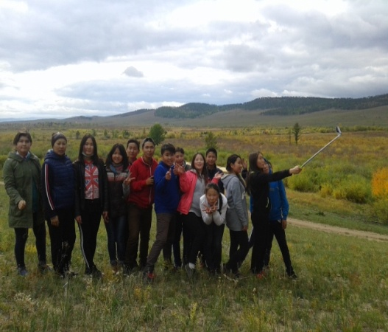
Следующим пунктом было поклонение Сагаан убгундэ. Жилище белого старца представляет собой десяток сравнительно невысоких груд камней высотой до 10 метров. Можно подумать, что камни расставлял великан - волшебник. Забравшись вверх, мы были потрясены замечательным видом нашей необычайно малой высоты. Мы сделали множество снимков этого красивого пейзажа.
Все мы счастливцы. В этом я глубоко убеждена. Тысячи паломников съезжаются к нам, в Еравну, чтобы увидеть чудо Зандан Жуу, которое мы свято храним. Еравна – это замечательная природа, наполненная духом таинства первозданной красоты, удивительно добрые люди, богатая традициями культура и история. Такие поездки дают удивительную возможность узнать друг друга лучше. Все мы были впечатлены поездкой, нашим паломничеством по святым местам.
Шоноева Диана

